**RiberCerra**

**Sistema de mapeamento de plantas do Cerrado de Ribeirão preto**

Documento de Diagramas

Gabriel Leandro de Araujo Pilato

Ana Carolina da Silva Gomes

1. **DIAGRAMA DE CASO DE USO**

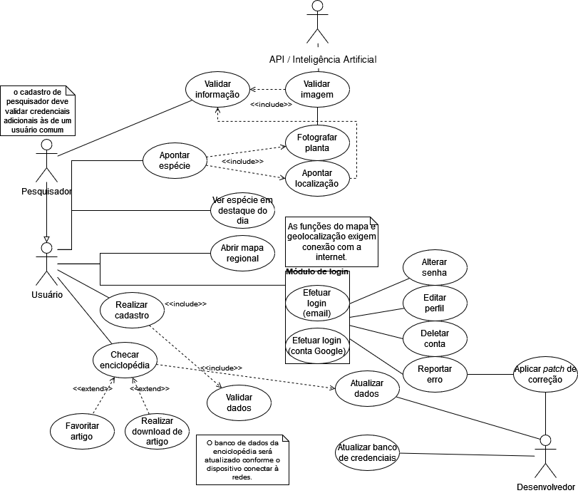

|  |  |
| --- | --- |
| Ator | Descrição |
| Usuário padrão | Usuário padrão do aplicativo. Pode interagir com a maioria das funções do aplicativo. |
| Pesquisador | Semelhante ao usuário padrão, porém com privilégios de acesso a informações adicionais. Exige credenciais para registro, podendo estas ser ID de profissão (como biólogo ou professor) ou registro de matrícula, Token vinculado com a instituição responsável. |
| Desenvolvedor | Responsável pela manutenção e desenvolvimento do aplicativo. Considerado ator por ser parte importante da manutenção dos bancos de dados e *bug fixes*, já que o aplicativo deverá passar por um período de ajustes relativamente extenso por ser código aberto. |
| API / Inteligência Artificial | API ou inteligência artificial responsável por filtrar as imagens enviadas pelos usuários para descartar imagens que não contenham plantas. |

|  |  |
| --- | --- |
| UC001: | Apontar espécie |
| Ator(es): | Usuário padrão (inclui pesquisador) |
| Descrição | Fotografia de uma espécie especificada de planta com inserção aproximada de localização da mesma. O usuário pode selecionar de uma lista baseado na descrição física ou fotografar variadas partes da planta caso não tenha certeza. Deve também incluir uma geolocalização aproximada apontada no mapa da região, sendo possível utilizar a função de GPS do próprio celular caso a fotografia seja tirada no momento e não da galeria do dispositivo. |
| UC002: | Validar imagem |
| Ator(es): | API /Inteligência artificial |
| Descrição | Verifica se a imagem inclui algum aspecto nítido de planta (folhagem, florescência, frutos, caule, raízes e/ou afins). Caso a primeira verificação dê resultado negativo, os dados são descartados e uma notificação é enviada ao usuário requisitando reenvio de informações caso seja possível. Depois da filtragem, a imagem deverá ser armazenada para futuramente ser analisada e identificada pelos pesquisadores. |
| UC003: | Validar informação |
| Ator(es): | Pesquisador |
| Descrição | Averiguação de informações baseada nos dados inseridos por outros usuários no processo UC001 “Apontar espécie”. Após uma análise inicial realizada pela Inteligência artificial das imagens enviadas no processo UC002 “Validar imagem”, o pesquisador poderá confirmar ou rejeitar a identificação feita pela IA, podendo aplicar outra identificação caso a primeira tenha sido incorreta. Também validará a localização apontada pelo usuário. |
| UC004: | Atualizar banco de credenciais |
| Ator(es): | Desenvolvedor |
| Descrição | Atualizar o banco de credenciais de pesquisadores para incluir ou excluir dados novos. Necessário para o processo de validação de registro de usuário no caso de Usuários Pesquisadores. Os tokens e as demais informações utilizadas para validar poderão ser disponibilizados ou confirmados pela própria instituição do pesquisador. |
| UC006: | Ver espécie em destaque do dia |
| Ator(es): | Usuário padrão |
| Descrição | O usuário poderá clicar na aba de destaque do dia e ler mais informações sobre a planta do artigo. A ação também deverá incluir um *minimap* com pontos de avistamento confirmados na região de Ribeirão Preto. A planta em destaque será selecionada aleatoriamente pelo próprio sistema, uma planta não poderá ser o destaque duas vezes no mesmo mês. |
| UC007: | Checar enciclopédia |
| Ator(es): | Usuário padrão |
| Descrição | Acesso livre a artigos e informações sobre as plantas inclusas no aplicativo, sem limitações. Usuários padrão não podem alterar informações das entradas da enciclopédia, mas é possível reportar informações erradas ou desatualizadas por meio do processo UC008 “Reportar erro”. O usuário poderá realizar dois subprocessos opcionais relacionados à enciclopédia: favoritar artigo (assim fazendo com que apareça no topo da lista ao acessá-la novamente) e realizar download de artigo (permitindo acesso a seus dados mesmo se o dispositivo permanecer *off-line*). |
| UC008: | Reportar erro |
| Ator(es): | Usuário padrão |
| Descrição | O usuário poderá relatar erros conforme seu tipo: *bugs* de interface, dúvidas problemas de acesso, problemas de acessibilidade, erros de informação, erros de acesso e/ou credenciais, ou “outros” para erros que não se encaixem nas definições acima. A ação gerará um ticket que, ao ser respondido (em caso de dúvidas) ou solucionado (em caso de erros), notificará o usuário em uma aba separada do perfil. |
| UC009: | Alterar senha |
| Ator(es): | Usuário padrão |
| Descrição | Após efetuar o login, o usuário poderá acessar, na aba de configurações, a opção de alteração de senha. O pedido enviará uma notificação para o e-mail de registro para confirmar a ação e, caso seja confirmado, o usuário poderá alterar a senha dentro das exigências do sistema (mínimo e máximo de caracteres, caracteres especiais, alfanuméricos e capitalizados etc.) |
| UC010: | Deletar conta |
| Ator(es): | Usuário padrão |
| Descrição | Após efetuar o login, o usuário poderá acessar, na aba de configurações, a opção de deletar a conta. O pedido enviará uma notificação para o e-mail de registro para confirmar a ação e, caso seja confirmado, será requisitado a confirmação por senha dentro do aplicativo e a confirmação por *Message box*. O usuário terá um período de até 7 dias para desistir da ação; caso contrário, a conta e seus dados associados serão excluídos do banco de dados da aplicação (com exceção a espécies e informações identificadas pelo usuário e aprovadas pelo sistema). |

1. **DIAGRAMA DE CLASSE**

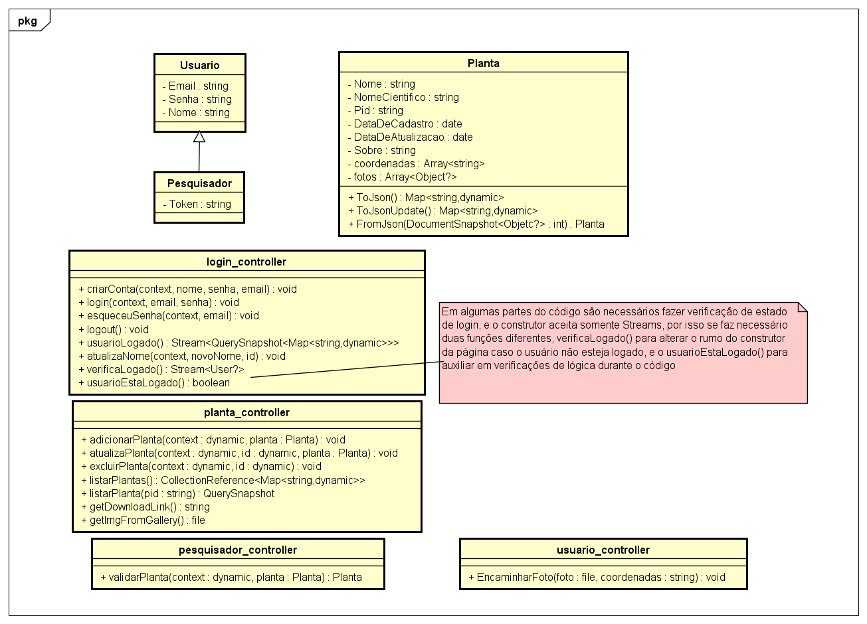

1. **DIAGRAMA DE ATIVIDADES**

**Atividades da classe plantaController**

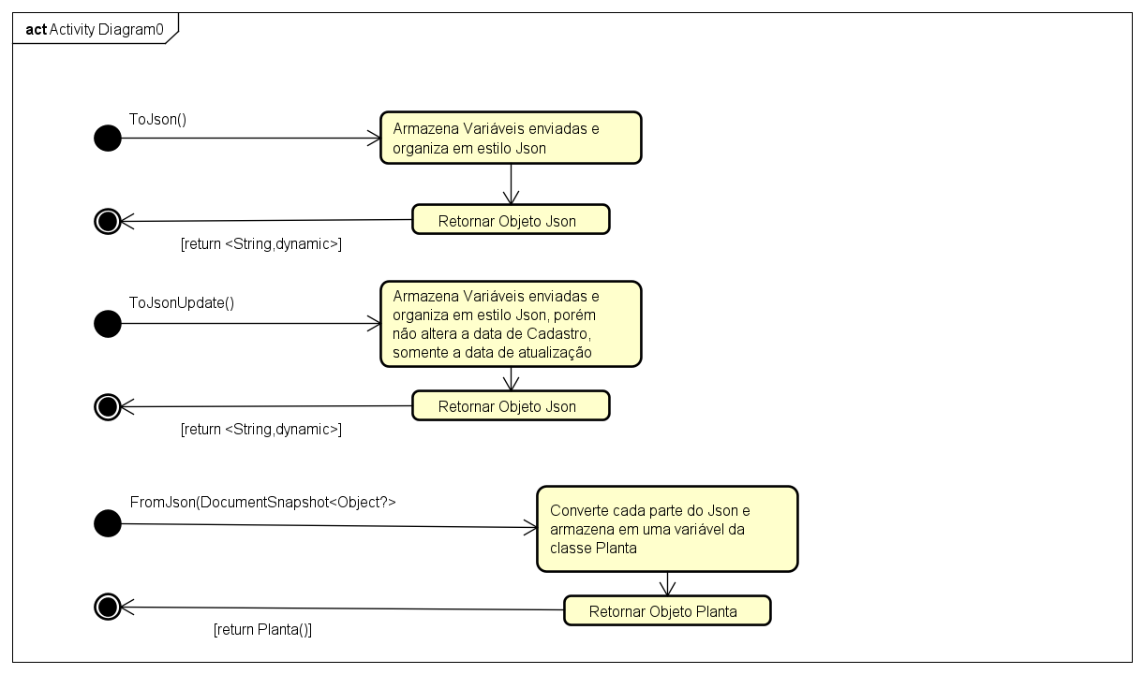

**Atividades da classe loginController**

**criarConta()**

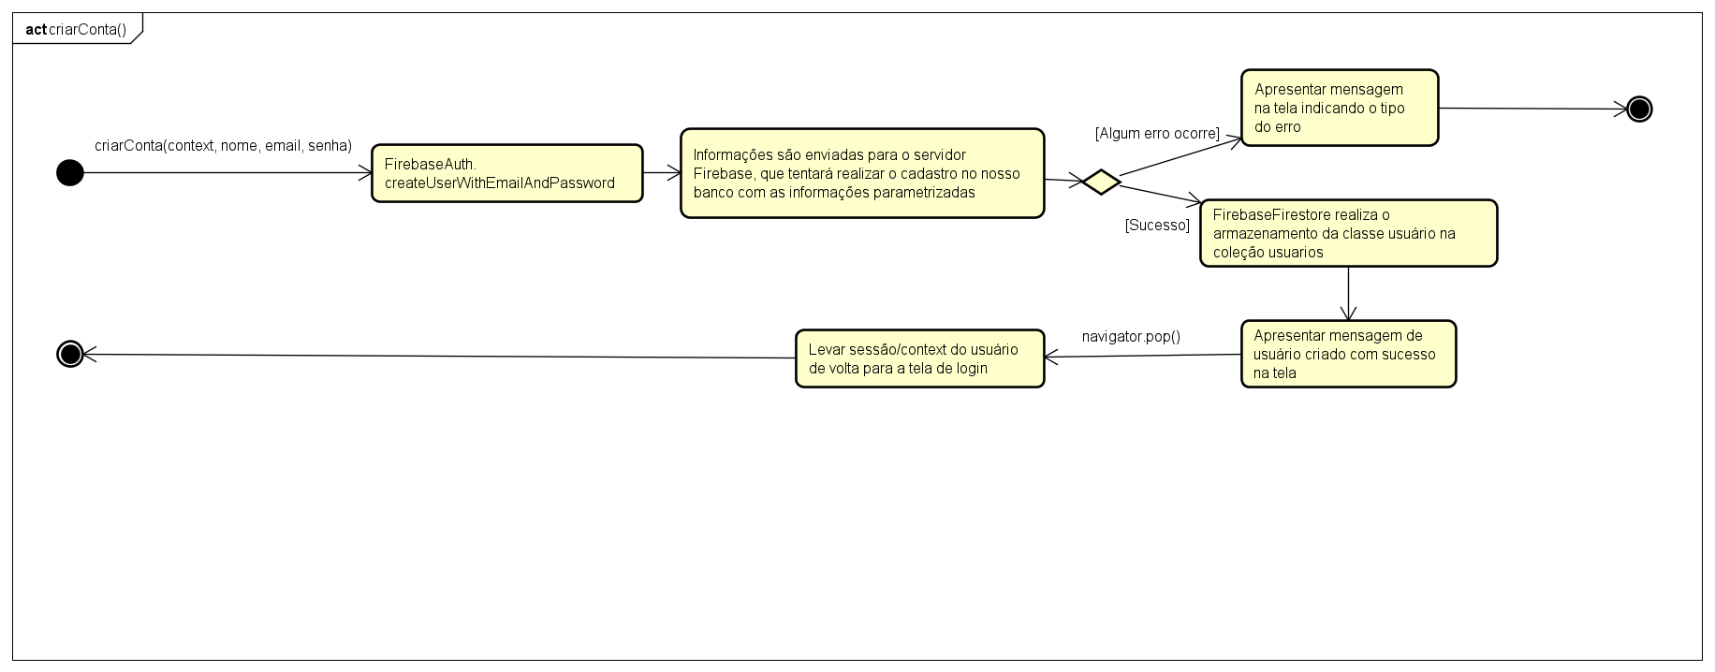

**login()**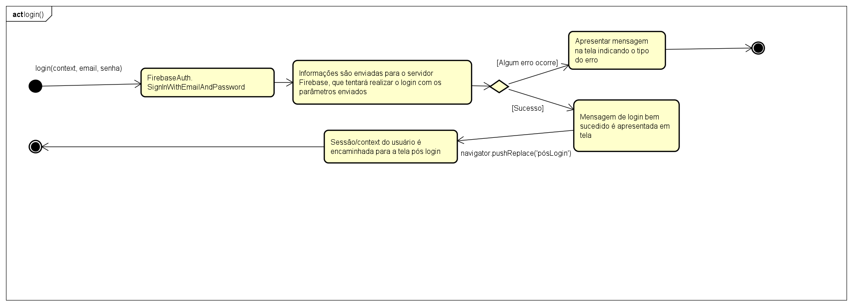

**esqueceuSenha()**

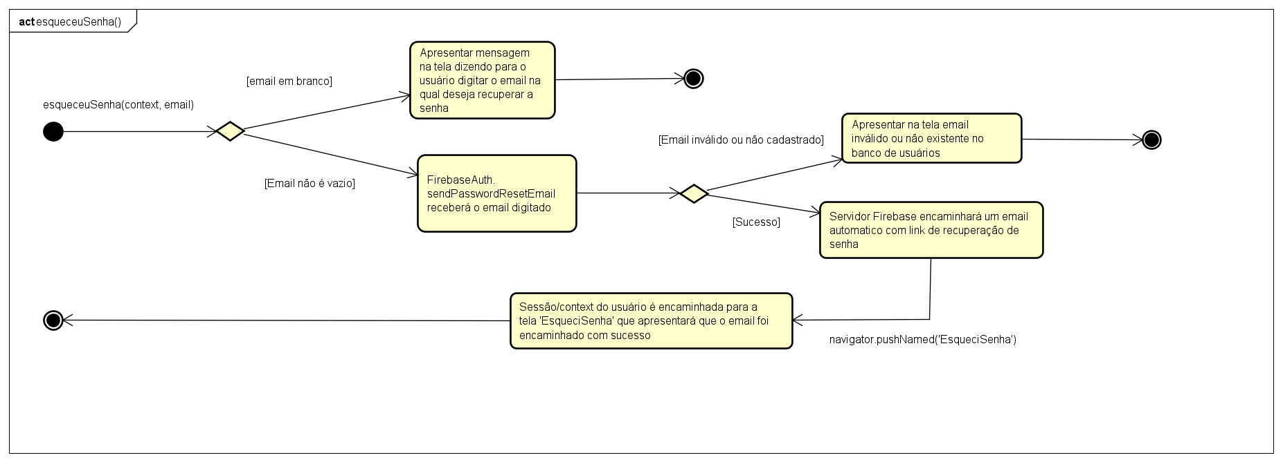

**logout()**

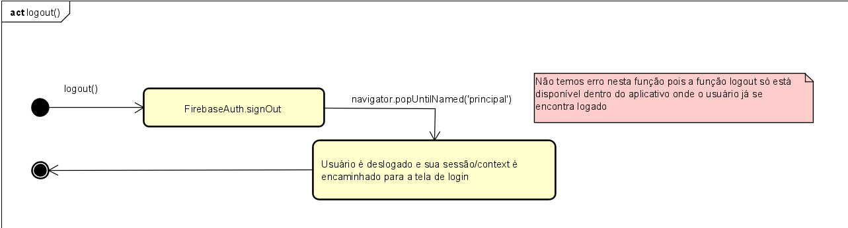

**atualizaNome()**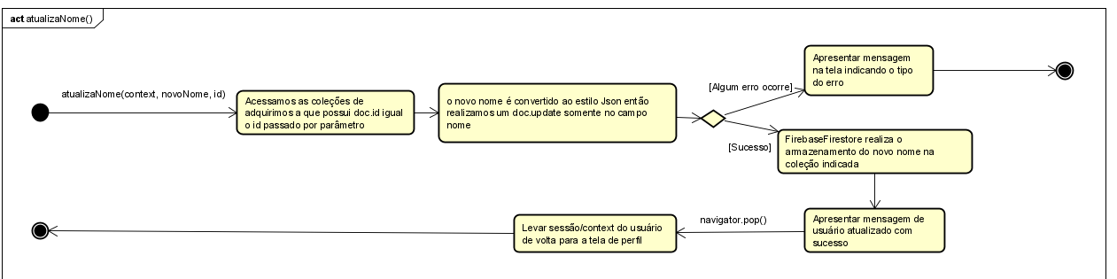

**usuarioLogado()**

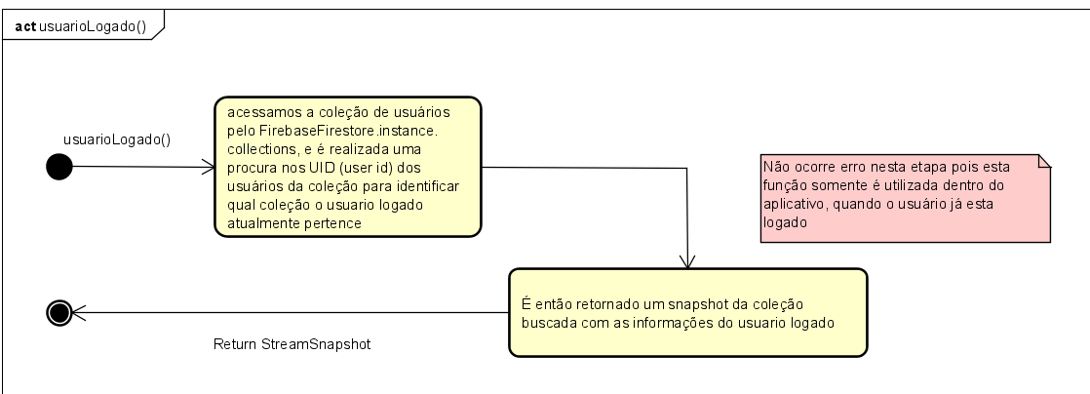

**verificaLogado()**

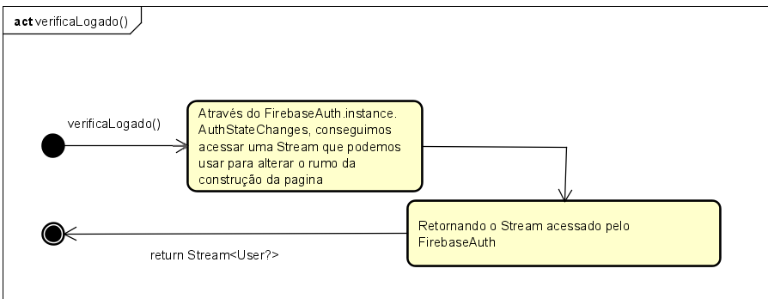

**usuarioEstaLogado()**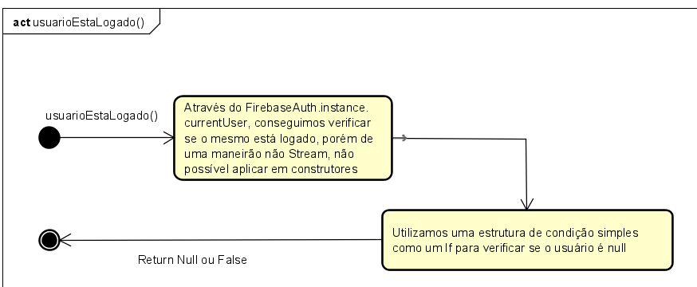

**Atividades da classe plantaController**

**adicionarPlanta()**

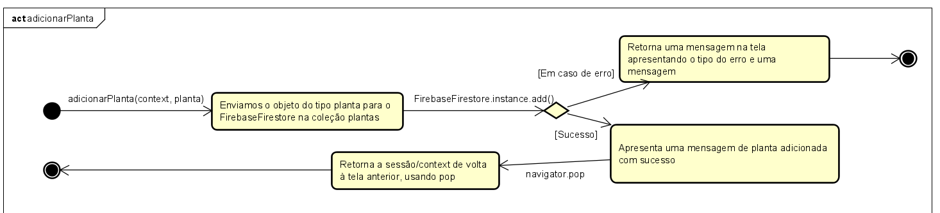

**atualizarPlanta()**

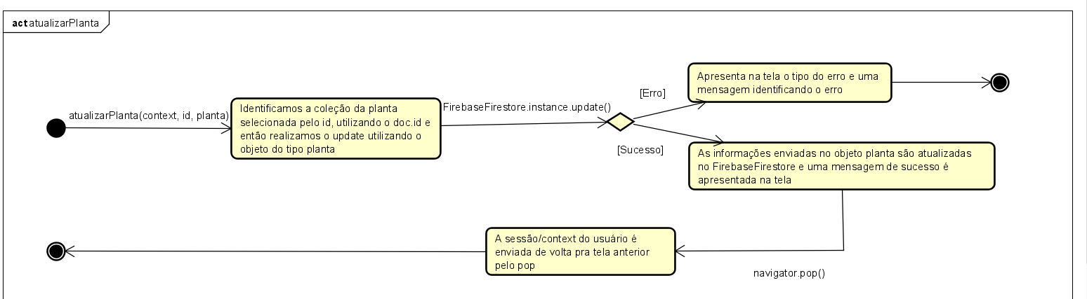

**deletarPlanta()**

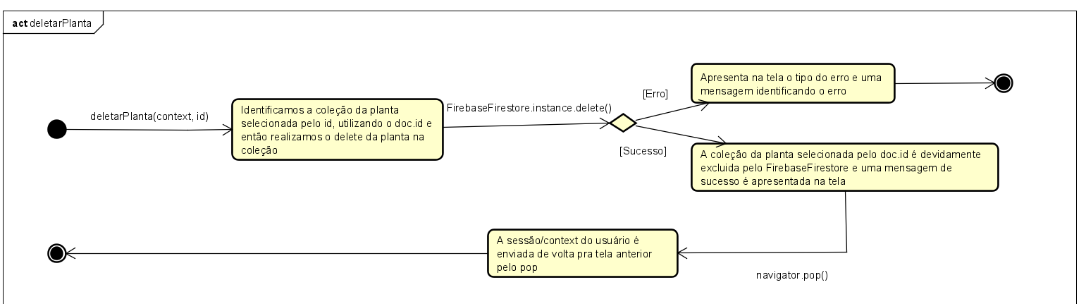

**listarPlantas()**

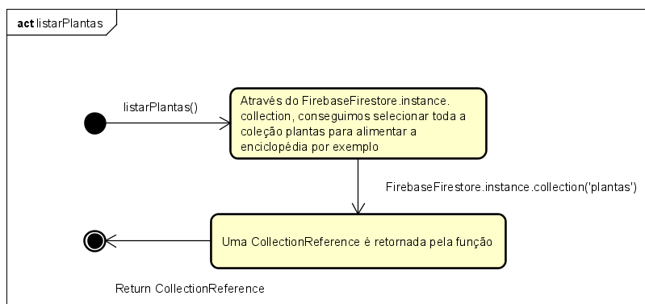

**listarPlanta()**

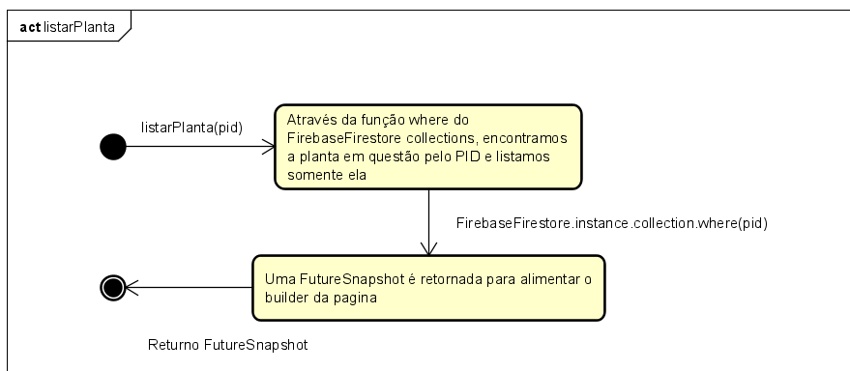

**getLink()**

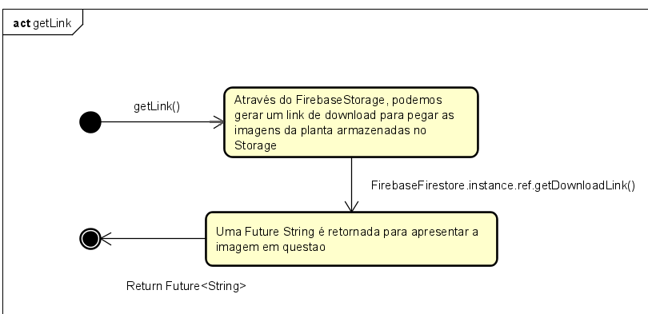

**getImgFromGallery()**

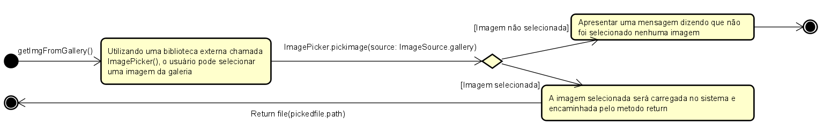

**Atividades da classe usuarioController**

**encaminharFoto()**

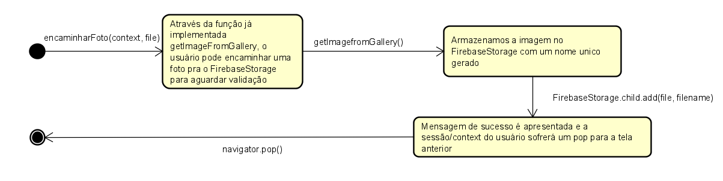

**Atividades da classe pesquisadorController**

**validarPlanta()**

